Муниципальное казенное дошкольное образовательное учреждение Кыштовского района детский сад «Солнышко»

Организация непосредственно образовательной деятельности детей старшей группы
по художественно-эстетическому развитию
тема: «Волшебный сундук»

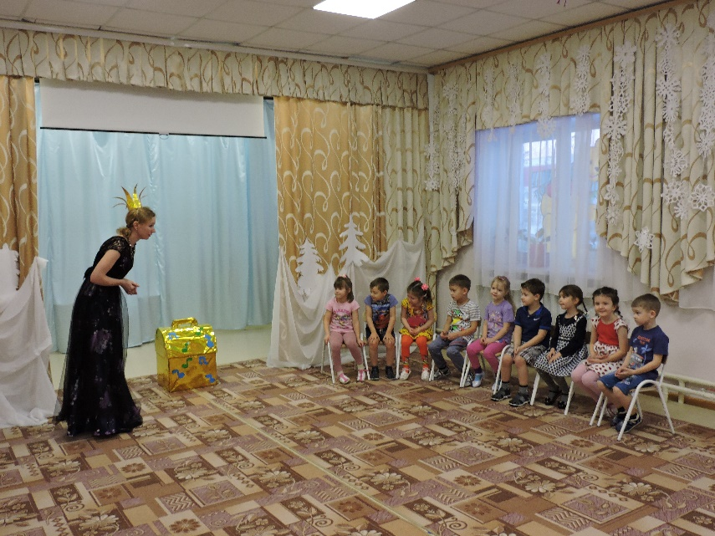 | Разработала: Долгих Алёна Александровна,  музыкальный руководитель  первой квалификационной категории
Приоритетная образовательная область: художественно-эстетическое развитие
Интеграция образовательных областей: социально-коммуникативное, познавательное, речевое, физическое развитие.
Предметно-пространственная развивающая среда темы НОД: музыкальный зал, проектор, презентация, герой - злая колдунья, сундук, замки.
Вводная часть (мотивационный, подготовительный этап)
Образовательные задачи | Содержание НОД | Образовательная область, вид деятельности | Формы реализации программы | Средства реализации ООП | Планируемые результаты
Развитие интереса и познавательной мотивации.  Развитие общения, взаимодействия ребенка со взрослым. | Звучит музыка «Шаг и подскок»  Т. Ломовой, дети входят в зал выполняют упражнение шаг и подскок, с окончанием музыки дети останавливаются в кругу муз. рук-ль в костюме королевы музыки)  Музыкальный руководитель: Здравствуйте, ребята, (напевно)  Дети: отвечают.  Музыкальный руководитель: Ребята, я для вас приготовила волшебный сундук с сюрпризом.  (Звучит музыка, в зале появляется злая колдунья и наклеивает на сундук замки со словами «Ха, ха, ха, вы ничего не получите, не сможете мои волшебные замки открыть и задания мои сложные выполнить, ха, ха, ха…» и убегает).  Музыкальный руководитель: Что же нам теперь делать? Чтобы их открыть, нам нужно выполнить определенные задания. Вы готовы? Тогда в путь. | Социально-коммуникативное развитие, Коммуникативная. | Специальное моделирование ситуаций общения.  . | Слово педагога, речь детей, музыка, герой- злая колдунья, сундук, замки. | Сформирована мотивация детей на предстоящую деятельность.  Обеспечено взаимодействие ребенка со взрослым.
Основная часть (Содержательный, деятельностный этап)
Образовательные задачи | Содержание НОД | Образовательная область, вид деятельности | Формы реализации программы | Средства реализации ООП | Планируемые результаты
Формирование готовности к совместной деятельности со взрослым и сверстниками;  Развитие координации движений, крупную и мелкую моторику рук.  Воспринимать музыку;  Развитие предпосылок ценностно-смыслового восприятия и понимания произведений музыкального искусства;  Интонировать мелодию, петь эмоционально.  Развитие умения двигаться в такт музыки. | Музыкальный руководитель: чтобы справиться с заданием нам необходимо быть дружными и находчивыми. И в этом нам поможет веселая игра «Здравствуй, говори».  Музыкально-ритмические движения.  (Все движения выполняются врассыпную. Игра «Здравствуй, говори» музыка «Погуляем» Т.Ломовой, За игру дети должны встретить себе пару, выполнять соответствующие тексту движения)  1. Зашагали ножки прямо по дорожке-(шагают врассыпную)  Повстречали друга маленькие ножки – (выбирают пару)  ПРИПЕВ: Здравствуй, здравствуй,  милый друг! («рукопожатие» в такт Музыке.)  Здравствуй, здравствуй  (2 пружинки, соединив руки «лодочкой») Посмотри вокруг (развести руки, посмотреть вверх)  Здравствуй, здравствуй  (2 пружинки, соединив руки «лодочкой») Мне ты улыбнись! (Улыбаются)  Здравствуй. здравствуй (2 пружинки, соединив руки «лодочкой»)  Головкой поклонись! (делают поклон головой).  (музыка меняется, латвийская народная музыка «Веселые ножки», дети в паре, выполняют подскок по кругу, с изменением музыки, ливенская полька останавливаются, выполняют ковырялочку, звучит «Марш» Т.Кишко дети идут и садятся на приготовленные стульчики)  Развитие чувства ритма.  Музыкальный руководитель: сейчас мы посмотрим, какие задания подготовила нам злая колдунья. Что же написано на замке под номером 1? (читает задание)  Музыкальный руководитель: нам необходимо вспомнить потешку «Сел комарик под кусточек» и проиграть ее на музыкальных инструментах.  Сел комарик под кусточек, сел, сел, сел  На еловый на пенёчек, сел, сел, сел  Свесил ноги на песочек, вот так, вот так  Сунул носик под листочек - вот так, вот так. (Дети вместе с педагогом проговаривают слова потешки и на слова «сел» и «вот так» ритмично хлопают в ладоши)  Музыкальный руководитель: Смотрите, что это такое? (ответы детей)  Сейчас мы сыграем на музыкальных инструментах потешку. Подходим к инструментам.  (Дети встают к инструментам и на слова «сел» и «вот так» ритмично играют на инструментах)  (Как только дети спели песню - слышен звук открытия замка)  Музыкальный руководитель: Молодцы ребята, постарались и открыли первый замок. Читаем следующее задание.  Слушание музыки.  Музыкальный руководитель: Для того чтобы снять следующий замок, вам необходимо прослушать музыку  «Новая кукла» П. И. Чайковского и «Страшилище» В. Ветлина и сравнить их по характеру. (Слушание музыки)  (прослушать обе пьесы предлагаю детям самостоятельно сравнить музыку по характеру, если дети затрудняются с ответом, помогаю им).  Музыкальный руководитель: (после прослушивания первого произведения «Новая кукла» П. И. Чайковского) Ребята, какая музыка звучала? Что вы представили, когда слушали это произведение?  Музыкальный руководитель: (после прослушивания второго произведения «Страшилище» В. Ветлина) Что вы представили, когда слушали это произведение? Скажите пожалуйста, эти произведения похожи между собой? Объясните, чем они отличаются? Какая музыка больше понравилась вам?  Музыкальный руководитель: Ребята, а сейчас давайте разделимся на две команды, девочки будут изображать героев первого произведения, а мальчики будут изображать с помощью звучащей музыки движения героев второго произведения. (дети изображают по очереди героев произведений). Молодцы ребята!  (Как только дети выполнили задание слышен звук как открылся замок).  Музыкальный руководитель: Еще одни замок открыт. Какие дружные ребята, молодцы. Какое же следующее у нас задание, интересно узнать?  Распевание, пение.  Музыкальный руководитель: (Читает задание) Вам необходимо спеть песенку красиво и мелодично.  Чтобы песня звучала красиво нужно разогреть наши голосовые связки. (На экране видео распевка «Горошина» дети поют стоя)  По дороге Петя шёл  И горошину нашёл,  А горошина упала.  Покатилась п пропала.  Ох. ох, ох, ох!  Где-то вырастет горох? (повтор. 2 раза)  Музыкальный руководитель: Вот и разогрелись наши голосовые связки. Теперь споем дружно и красиво песенку, чтобы открыть следующий замок. (Дети стоя на месте поют песню «Песенка друзей» В. Герчик)  (Как только дети выполнили задание звук открытия замка).  Музыкальный руководитель: Третий замок открыт. Молодцы. И с этим заданием мы справились.  Музыкальный руководитель: Остался последний замок. (Читает задание)  Вам необходимо исполнить парный танец.  Музыкальный руководитель: делимся на пары мальчик с девочкой и выполним упражнение «Парная пляска».  (Звучит чешская народная мелодия «Парная пляска» дети парами по кругу идут подскоком, останавливаются. поворачиваются лицом друг к другу, делают три хлопка в ладоши, кладут руки на пояс, выполняют три притопа, на окончании музыки останавливаются лицом к зрителям, поклон и садятся на свои места) | Художественно- эстетическое развитие,  двигательная;  Социально-коммуникативное развитие, коммуникативная, музыкально-художественная,  Физическое развитие, игровая. | Специальное моделирование ситуаций общения;  игры-имитации;  слушание музыки;  игры-импровизации. | Слово педагога, речь детей.  Сундук с сюрпризом.  4 замка из картона.  Музыкальные инструменты для каждого ребенка.  Экран и проектор.  Презентация. | Сформирована готовность у детей к совместной деятельности с взрослым и сверстниками;  Развита координация движений, крупная и мелкая моторика рук.  Воспринимают музыку;  Развиты предпосылки восприятия и понимания произведений музыкального искусства.  Поют с интонацией, эмоционально.  Двигаются в такт музыки.
Заключительная часть (рефлексивный этап)
Развитие общения, взаимодействие ребенка со взрослым и сверстниками.  Саморегуляция собственной деятельности.  . | Итог занятия  Музыкальный руководитель: Какие вы дружные и находчивые ребята, все замки открыли. А сундук так и не открывается.  Я знаю, нам поможет волшебная нотка. Вы будете передавать её из рук в руки и говорить свои впечатления о сегодняшнем занятии. Что вы сегодня делали на занятии? С каким заданием вы легко справились, а какое показалось сложным? С кем поделитесь впечатлениями? (дети делятся впечатлениями, передавая друг другу волшебную нотку).  Молодцы ребята! Я слышала какой то звук. Посмотрите сундук открылся.  Вам интересно, что в сундуке?  (открывает сундук и раздает сюрпризы)  (Индивидуальная оценка каждого ребенка)  Музыкальный руководитель: (напевно)  До свидания ребята. | Речевое развитие, коммуникативная;  социально-коммуникативное развитие, коммуникативная. | Специальное моделирование ситуаций общения. | Слово педагога, речь детей. | Общение, взаимодействие ребенка со взрослым; самооценка собственной деятельности.

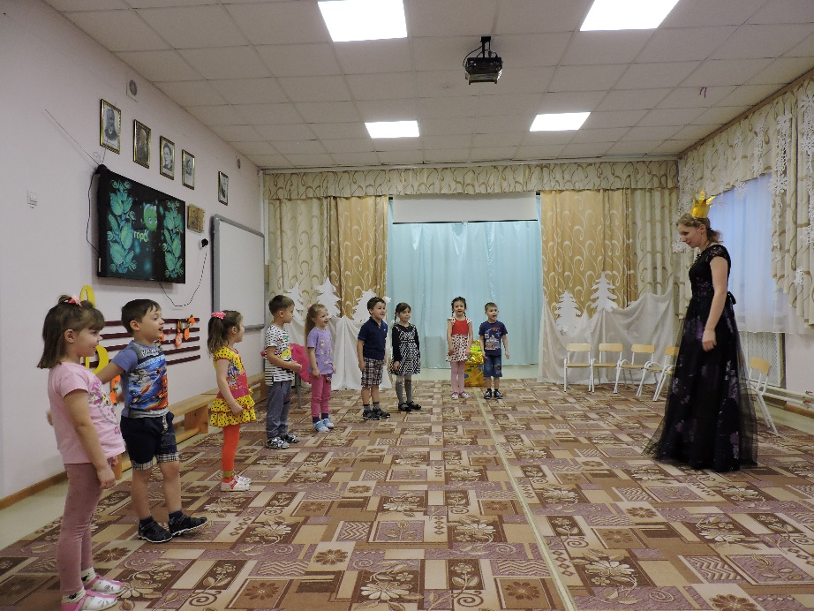 | 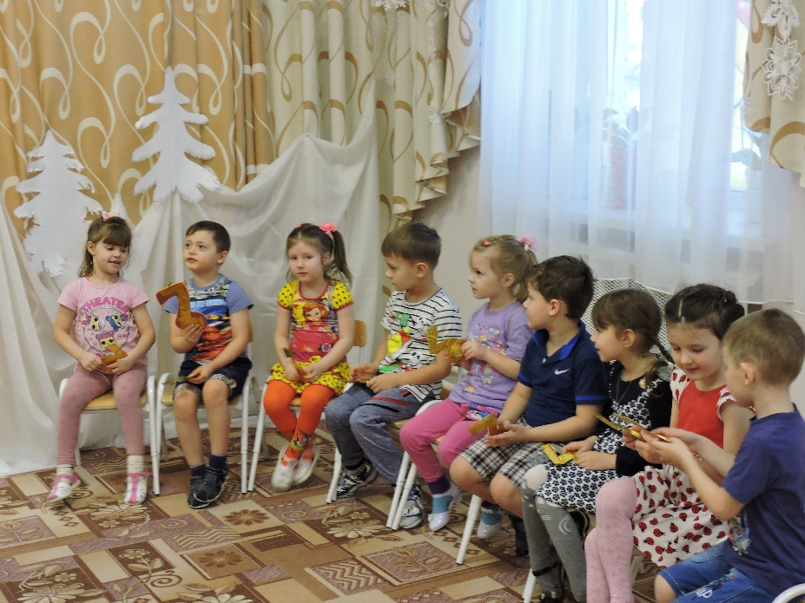
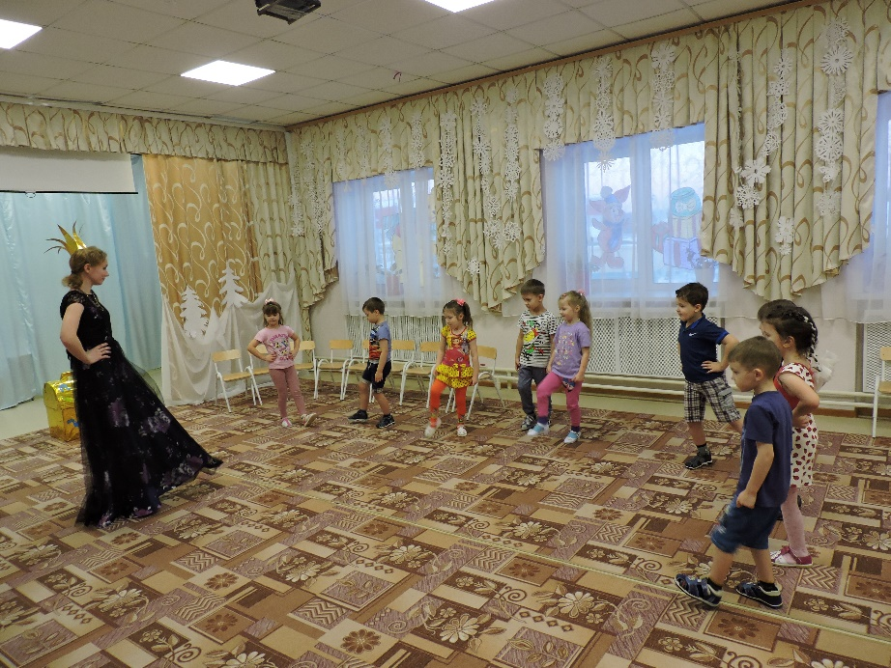 | 